**Mosaic – ramverk för naturvärdesbedömning i marin miljö**

Version 1

Bilaga 3   
Handledning av den grundläggande naturvärdesbedömningen i Mosaic för marin miljö

Hedvig Hogfors, Frida Fyhr och Stina Tano

*Mosaic[[1]](#footnote-1) är ett ramverk för naturvärdesbedömning i marin miljö – från ett landskapsperspektiv till bedömning av specifika platser (figur 1). Ramverket ska fungera som ett verktyg för att identifiera den marina gröna infrastrukturen och ge underlag till olika former av rumslig förvaltning så som områdesskydd, fysisk planering (havs-/kustzonsplanering), miljökonsekvensbeskrivningar, dispensprövningar och kompensationsåtgärder. Syftet med ramverket är att främja en funktionell, ekosystembaserad och adaptiv förvaltning av våra hav*.

Mosaic är uppdelat i en grundläggande och en fördjupad naturvärdesbedömning. I den grundläggande naturvärdesbedömningen identifieras ***vad***, det vill säga vilka biotiska ekosystemkomponenter (populationer, arter, organismgrupper[[2]](#footnote-2), livsmiljöer[[3]](#footnote-3)/habitat eller biotoper), som är värdefulla och bör prioriteras inom rumslig förvaltning beroende på deras naturvärden. I den fördjupade naturvärdesbedömningen identifieras ***var*** förvaltning av ekosystemkomponenter bör prioriteras på grund av höga naturvärden, det vill säga var värdekärnor och värdetrakter är lokaliserade (figur 1).

Ett web-baserat IT-stöd ska utvecklas för att bistå arbetet efter ramverket.

Det här är en första version av Mosaic för marin miljö och tanken är att ramverket kommer utvecklas och kontinuerligt anpassas vartefter som det används.

Denna bilaga är en detaljerad handledning för den grundläggande naturvärdesbedömnigen och det poängsystem som den vilar på. Bilagan diskuterar även utformningen av poängsystemet.

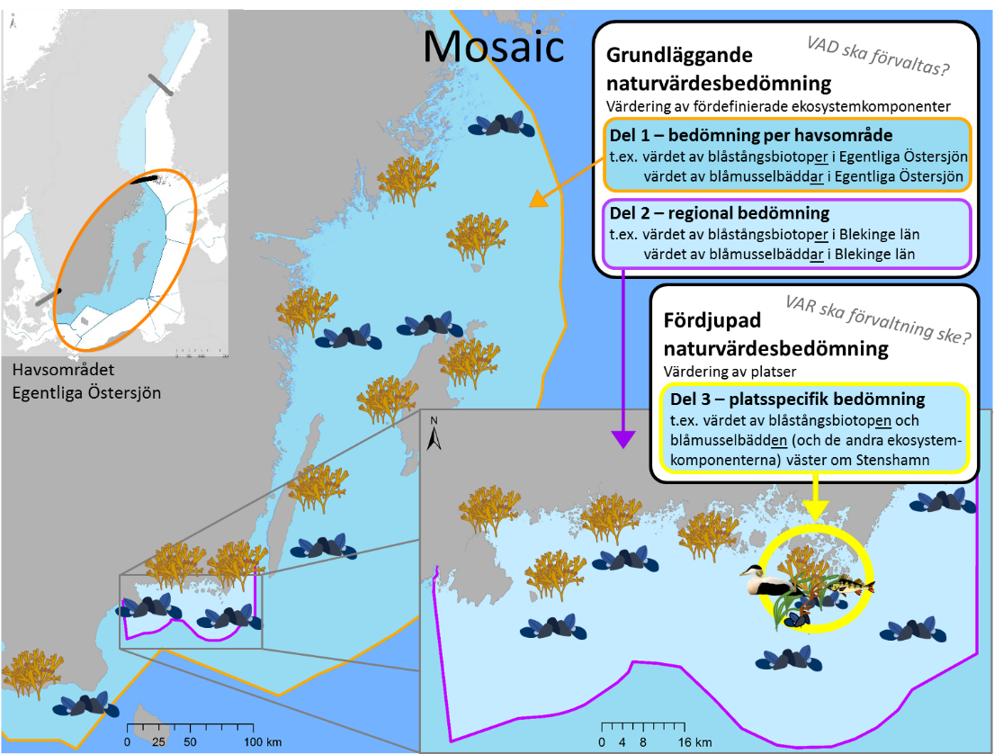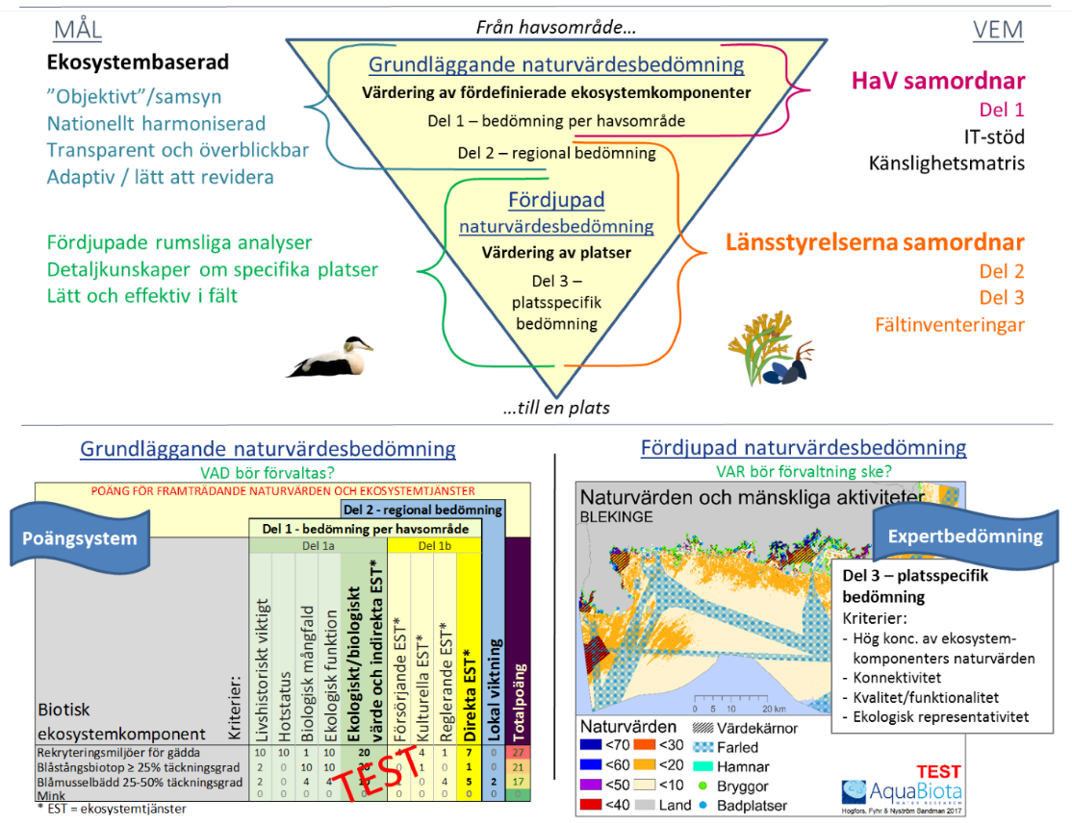

Figur . Överblick över ramverket Mosaic. Översta delen av figuren visar hur den grundläggande och den fördjupade naturvärdesbedömningen förhåller sig geografiskt till varandra. Mittersta delen av figuren visar vilka MÅL som den grundläggande vs. den fördjupade naturvärdesbedömningen eftersträvar (för att nå det övergripande målet att ge stöd åt ekosystembaserad adaptiv förvaltning) samt vilka myndigheter som bör ansvara för de olika delarna (under VEM). Längst ner ges en översikt av kriterierna för de två delarna samt exempel på hur arbetsmaterialet kan se ut. De olika delarna förklaras i rapporten Mosaic – ramverk för naturvärdesbedömning i marin miljö, version 1.

Innehåll

[1. Grundläggande naturvärdesbedömning i Mosaic för marin miljö 5](#_Toc485930211)

[1.1. Del 1 – bedömning per havsområde 6](#_Toc485930212)

[1.1.1. Övergripande 6](#_Toc485930213)

[1.1.2. Del 1a – ekologiskt/biologiskt värde och indirekta ekosystemtjänster 7](#_Toc485930214)

[1.1.3. Del 1b – direkta ekosystemtjänster 22](#_Toc485930215)

[1.1.4. Rekommendationer till den fördjupade naturvärdesbedömningen 25](#_Toc485930216)

[1.2. Del 2 – regional bedömning 25](#_Toc485930217)

[1.2.1. Lokal viktning 25](#_Toc485930218)

[1.2.2. Beslut inför den fördjupade naturvärdesbedömningen 27](#_Toc485930219)

[1.3. Sammanvägd bedömning i den grundläggande naturvärdesbedömningen 27](#_Toc485930220)

[2. Diskussion 30](#_Toc485930221)

[1.4. Utformning av poängsystemet 30](#_Toc485930222)

[1.5. Osäkerheter i bedömningar 32](#_Toc485930223)

[3. Referenser 32](#_Toc485930224)

## Grundläggande naturvärdesbedömning i Mosaic för marin miljö

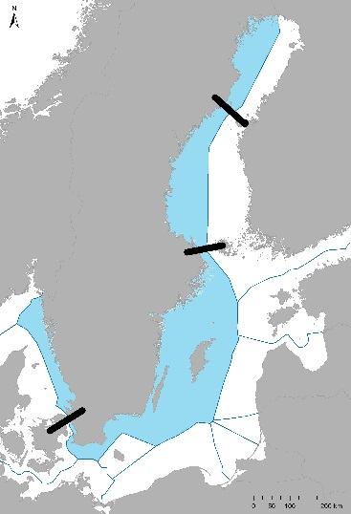Den grundläggande naturvärdesbedömningen ger vägledning till vilka ekosystemkomponenter i den marina miljön som förvaltningen bör prioritera. Fördefinierade biotiska ekosystemkomponenter[[4]](#footnote-4), [[5]](#footnote-5) (populationer, arter, organismgrupper, livsmiljöer/habitat eller biotoper) värderas genom ett poängsystem.

Ekosystemkomponenterna får poäng om de representerar olika ekologiska/biologiska värden och ekosystemtjänster efter ett antal kriterier. Dessa kriterier är beskrivna nedan. Bedömningen görs per havsområde (figur 2) av en expertgrupp[[6]](#footnote-6) med stöd av vetenskaplig litteratur (Del 1). Därefter viktas bedömningarna lokalt beroende på om ekosystemkomponenten anses ha större eller mindre betydelse i aktuellt område jämfört med resterande havsområde (Del 2). Poängen, det vill säga bedömningarna, ska redovisas digitalt på en hemsida genom ett IT-stöd för att vara lätta att jämföra och för att främja en allmän diskussion (figur 3).

Figur . Figuren visar hur de olika svenska havsområdena (i blått) är uppdelade vid bedömning av Del 1 i Mosaic. Havsområdena är från norr Bottenviken, Bottenhavet, Egentliga Östersjön och Västerhavet.

Ekosystemkomponenterna värderas efter ett semikvantitativt och icke-monetärt poängsystem, det vill säga värdena uttrycks i en poängskala (Naturvårdsverket 2015). Poängen ska inte översättas till pengar och inte heller likställas med dess fulla naturvärde utan är en hjälp vid prioritering av ekosystemkomponenter inom rumslig förvaltning efter rådande kunskap om det marina miljötillståndet. Förändras tillståndet i miljön, ska också värderingen förändras, och därmed också prioriteringen av vad som ska förvaltas.

Poängen sätts efter de värden som ekosystemkomponenten representerar vid de flesta förekomsterna av den, med andra ord baseras poängbedömningen inte på de exemplaren av en ekosystemkomponent som anses mest värdefulla eller de exemplaren av en ekosystemkomponent som anses minst värdefulla.

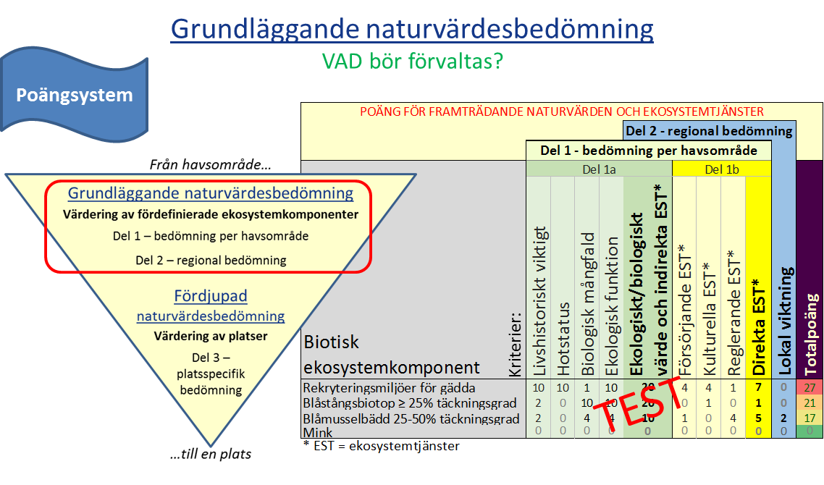

*Figur 3. Överblick över den grundläggande naturvärdesbedömningen i Mosaic för marin miljö. I den grundläggande naturvärdesbedömningen värderas fördefinierade biotiska ekosystemkomponenter för att identifiera* ***vad*** *som bör prioriteras inom rumslig förvaltning baserat på deras naturvärden.*

### Del 1 – bedömning per havsområde

#### Övergripande

I Del 1 ska de fördefinierade ekosystemkomponenterna bedömas av en expertgrupp utifrån de värden som ekosystemkomponenterna representerar i ett havsområde (figur 2). [[7]](#footnote-7)

Kriterierna delas upp i två grupper, Del 1a och 1b. I Del 1a bedöms fördefinierade biotiska ekosystemkomponenterna efter kriterier kopplade till om de representerar ekologiska/biologiska naturvärden och indirekta ekosystemtjänster. I Del 1b bedöms ekosystemkomponenterna efter kriterier kopplade till om de representerar direkta ekosystemtjänster (figur 3).[[8]](#footnote-8)

Indirekta ekosystemtjänster är framför allt stödjande ekosystemtjänster men också en del reglerande ekosystemtjänster. De är ofta svåra att skilja från ekologiska/biologiska värden och bedöms därför tillsammans i Del 1a. De direkta ekosystemtjänsterna (försörjande, kulturella och vissa reglerande ekosystemtjänster) i Del 1b är de tjänster som direkt producerar ekosystemvaror eller nyttor som kan värderas på en marknad (figur 4).

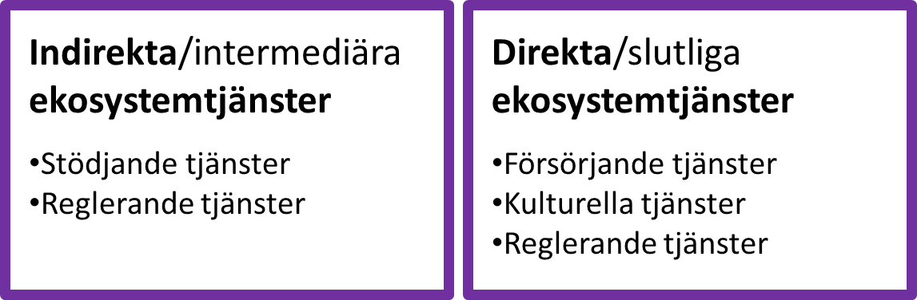

*Figur 4.* *Indelningen av ekosystemtjänster i de fyra kategorierna stödjande, reglerande, kulturella och försörjande ekosystemtjänster, överensstämmer med det internationella klassificeringssystemet Millennium Ecosystem Assessment (2005). Dessa delas ofta upp i indirekta (ibland kallade intermediära) och direkta (ibland kallade slutliga) ekosystemtjänster (se bland andra Ahtianinen och Öhman 2014).*

Genom att poängsystemet har delats upp i ekologiska/biologiska värden inklusive indirekta ekosystemtjänster och direkta ekosystemtjänster är det möjligt att endast studera ekologiska/biologiska värden separat (dock inklusive de indirekta ekosystemtjänsterna). Vi avråder dock starkt från att endast studera de direkta ekosystemtjänsterna eftersom de är helt beroende av de indirekta ekosystemtjänsterna. De indirekta ekosystemtjänsterna är starkt sammanflätade med de ekologisk/biologiska värdena. Vid arbete med grön infrastruktur är riktlinjerna att alla ekosystemtjänster ska beaktas.

#### Del 1a – ekologiskt/biologiskt värde och indirekta ekosystemtjänster

Kriterierna i Del 1a (ekologiskt/biologiskt värde och indirekta ekosystemtjänster) är:

* Livshistoriskt viktigt
* Hotstatus
* Biologisk mångfald
* Ekologisk funktion

I Del 1a (ekologiskt/biologiskt värde och indirekta ekosystemtjänster) tilldelas ekosystemkomponenterna 10 poäng, 4 poäng, 2 poäng eller 0 poäng efter bedömning av var och ett av kriterierna (se figur 5). För kriterierna *biologisk mångfald* och *ekologisk funktion* kan också 1 poäng tilldelas vilket är det lägsta poängen som alla inhemska ekosystemkomponenter kan få för dessa kriterier. Anledningen till detta är att alla biotiska ekosystemkomponenter bidrar till dessa kriterier om de inte är invasiva främmande arter[[9]](#footnote-9) som hotar *biologisk mångfald* och *ekologisk funktion*. För att få en sammanvägd bedömning för Del 1a summeras poängen med ett tak på max 20 poäng.

|  |
| --- |
|  |
| *Figur 5. Poängsättning för Del 1a (ekologiskt/biologiskt värde och indirekta ekosystemtjänster). Poängen är satta för att poängmässigt lyfta de biotiska ekosystemkomponenter som bedöms ha högst prioritering för ett kriterium. I Del 1a kan 0, 2, 4 och 10 poäng utdelas till alla kriterierna. För kriterierna biologisk mångfald och ekologisk funktion kan också 1 poäng delas ut och är det lägsta som en inhemsk ekosystemkomponent kan tilldelas.* |

Indirekta ekosystemtjänster finns framförallt inom kriterierna *livshistoriskt viktigt* (stödjande ekosystemtjänster), *biologisk mångfald* (stödjande ekosystemtjänster) och *ekologisk funktion* (stödjande och reglerande ekosystemtjänster).

**Livshistoriskt viktigt**

Kriteriet *livshistoriskt viktigt* är till för att bedöma ekosystemkomponentens betydelse för ett kritiskt stadium hos en eller flera mobila/migrerande arter[[10]](#footnote-10). Det kan till exempel gälla reproduktion, uppväxt, uppehåll eller födosök för fisk, däggdjur och fågel. Ekosystemkomponenter som har speciell betydelse för ett kritiskt stadium är ofta en indirekt (stödjande) ekosystemtjänst, men kan också vara en direkt ekosystemtjänst i de fall ekosystemkomponenten tillhandahåller tjänster som producerar ekosystemvaror eller nyttor som kan värderas på en marknad.

Eftersom ramverket avser att ge stöd åt rumslig förvaltning måste det vara en *hög* rumslig samstämmighet mellan ekosystemkomponentens förekomst och livshistoriskt viktiga områden (figur 6). Exempel på ekosystemkomponenter med mycket hög rumslig samstämmighet är när själva ekosystemkomponenten är definierad och identifierad som livhistoriskt viktig (exempel på sådana ekosystemkomponenter är lekområden för fisk och övervintringsområden för fågel). Ett exempel på en ekosystemkomponent som är viktig för ett kritiskt stadium, rekryteringsmiljöer för abborre, men där den rumsliga samstämmigheten kan vara för låg för att ekosystemkomponenten ska få poäng är ”områden med förekomst av fjädermygglarver” eftersom de även förekommer där de inte är viktiga för abborrens uppväxt (figur 7).

Tabell 1 och figur 6 ger vägledning till hur kriteriet ska bedömas och tabell 2 ger exempel på hur olika ekosystemkomponenter kan bedömas för kriteriet.

*Tabell 1. Bedömningen av kriteriet livshistoriskt viktigt styrs dels utav ekosystemkomponenters (EK) vikt för kritiska stadier och dels om ekosystemkomponenterna har en rumslig samstämmighet med de livshistoriskt viktiga stadier som den är av vikt för. Se tabell 9 för överblick av alla kriterier i Del 1a. Figur 6 illustrerar avvägningen i bedömningen av kriteriet livshistoriskt viktigt.*



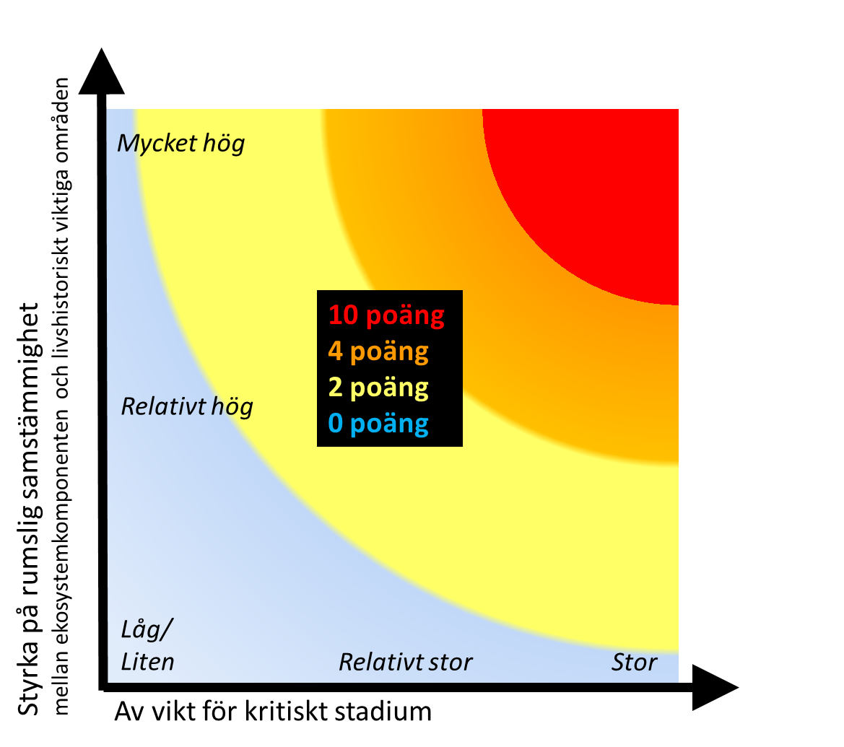

*Figur 6. Schematisk figur över bedömning av kriteriet ”livshistoriskt viktigt”. Fokus för kriteriet är att bedöma ekosystemkomponentens vikt för ett kritiskt stadium (eller att ekosystemkomponenten själv är ett kritiskt stadium) men eftersom det är rumslig förvaltning som ramverket avser att ge stöd till måste ”styrkan på rumslig samstämmighet mellan ekosystemkomponenten (EK) och livshistoriskt viktiga områden” vara stark för att rätt områden i slutändan identifieras som värdefulla. ”Styrka på rumslig samstämmighet mellan ekosystemkomponenten och livshistoriskt viktiga områden” beror på hur stark korrelationen är mellan förekomsten av den bedömda EK och förekomst av livshistoriskt viktigt stadie på samma plats. Nedan ges tre exempel. Observera att exemplens antagna bedömningar till viss del är hypotetiska och endast ska ses som vägledande exempel för hur bedömningar kan göras.*

*Exempel 1: EK = ”Lekområden för torsk”. Bedömt för havsområdet Egentliga Östersjön. Om bedömningen görs att utöver fisket begränsar tillgången på lekområden torsken, kan ekosystemkomponenten ”lekområden för torsk” bedömas vara av stor vikt för ett kritiskt stadium, det vill säga placeras långt höger ut på x-axeln. Eftersom definitionen av EK är att det är livshistoriskt viktigt är styrkan på den rumsliga samstämmigheten ~100% vilket krävs för att bedömas ha* ***mycket hög*** *styrka på rumslig samstämmighet. Kriteriet bedöms ge 10 poäng.*

*Exempel 2: EK = ”Uppväxtområden för torsk”. Bedömt för havsområdet Egentliga Östersjön. Om antagandet görs att det finns relativt gott om uppväxtområden för torsk och i de flesta fall verkar det inte begränsande för torskpopulationer, blir bedömningen att ekosystemkomponenten endast är av liten vikt för ett kritiskt stadium, det vill säga placeras långt vänster in på x-axeln (någonstans mellan ”liten” och ”relativ stor” vikt för kritiskt stadium). Eftersom definitionen av EK är att det är livshistoriskt viktigt är styrkan på den rumsliga samstämmigheten mycket hög, det vill säga högt upp på y-axeln. Kriteriet bedöms ge 2 poäng. Obs. att dessa antaganden kan vara felaktigt och bör endast ses som ett exempel.*

*Exempel 3: EK = ”Förekomst av fjädermygglarver”. Bedömt för havsområdet Egentliga Östersjön. Om bedömningen görs att ”förekomst av fjädermygglarver” är av relativ stor vikt för abborryngel under ett livshistoriskt kritiskt stadium placeras EK i mitten på x-axeln. Som figur 7 visar finns endast ett litet överlapp mellan EK ”förekomst av fjädermygglarver” och lek- och uppväxtområden för abborryngel. Fjädermygglarver finns också där miljön inte är gynnsam för abborryngel. Med andra ord bedöms den rumsliga samstämmigheten endast vara ”låg” och placeras långt ner på y-axeln. Den sammanvägda bedömningen blir att inga poäng kan delas ut (blått fält).*

*Fler exempel på bedömningar redovisas i tabell 2.*

P:\PROJEKT\MOSAIC projekten 2015032_2016017\Arbetsdokument\Kartor\2017 mars\Rumslig sammstämmighet.tif

*Figur 7. Figur som visar att det endast finns en låg rumslig samstämmighet mellan rekryteringsmiljöer* *för abborre och förekomst av fjädermygglarver.*

*Tabell 2. Förklaringar till några av de värderingar som gjorts på biotiska ekosystemkomponenter (EK) av kriteriet livshistoriskt viktigt för att testa utfallet av ramverket i Egentliga Östersjön. Observera att varken en expertgrupp eller en extensiv litteraturgenomgång har utförts (som ramverket föreskriver) och att tabellen endast är till för att visa hur avvägningar bör göras. Se tabell 1 ovan och figur 6 som illustrerar avvägningen i bedömningen av kriteriet livshistoriskt viktigt.*



**Hotstatus**

Kriteriet *hotstatus* är till för att bedöma om ekosystemkomponenten behöver prioriteras inom förvaltningen med anledning av att den är en hotad eller minskande art eller biotop. Kan även gälla till exempel populationer och underarter. För att göra en bedömning av *hotstatus* rekommenderas att för bottenvegetation och fauna använda Helcom:s rödlistbedömning av Östersjöbiotoper, vilken bedömer status av hot på Östersjöskala (Helcom 2013a) och på västkusten Ospar:s lista över hotade och/eller minskande arter och habitat (Ospar 2008). En rödlistning av EUNIS habitat är under framtagande (European red List of Habitats) vilken kan appliceras på både Östersjön och Västerhavet. Vid bedömning av hotade arter rekommenderas att Sveriges rödlista (ArtDatabanken 2015) samt Internationella naturvårdsunionens rödlista (IUCN 2014) också används. I enstaka fall kan andra underlag än rödlistor användas vid bedömning.

Tabell 3 ger vägledning till hur kriteriet ska bedömas och tabell 4 ger exempel på hur olika ekosystemkomponenter kan bedömas för kriteriet.

*Tabell 3. Bedömningen av kriteriet hotstatus kan baseras på ett antal listor över hotade och minskande arter och biotoper. Se tabell 9 för överblick av alla kriterier i Del 1a.*



*Tabell 4. Förklaringar till några av de värderingar som gjorts av kriteriet hotstatus för att testa utfallet av ramverket i Egentliga Östersjön. Observera att varken en expertgrupp eller en extensiv litteraturgenomgång har utförts och att tabellen endast är till för att visa hur avvägningar bör göras. Dock har internationella hotlistor och den svenska rödlistan används (Helcom 2013a; IUCN 2014; ArtDatabanken 2015). Se tabell 3 ovan för vägledning av hur kriteriet bör bedömas.*



**Biologisk mångfald**

Kriteriet *biologisk mångfald* är till för att bedöma hur mycket de fördefinierade ekosystemkomponenterna bidrar till *biologisk mångfald* av populationer och arter, det vill säga så kallad α-diversitet (Whittaker 1960, 1972), vilket både är ett ekologisk/biologiskt värde samt en indirekt (stödjande) ekosystemtjänst. För det här kriteriet behöver ekosystemkomponenten vara en livsmiljö/habitat eller biotop för att få höga poäng. Till skillnad från flertalet enstaka arter så stödjer ofta livsmiljöer/habitat och biotoper fler andra arter och populationer. Bedömningen av vilka ekosystemkomponenter som ska få höga poäng och vilka som ska få låga poäng görs i relation till varandra (det vill säga ekosystemkomponenternas betydelse för biologisk mångfald jämförs mot varandra för att bedöma vilka ekosystemkomponenter är de som oftast stödjer hög biologisk mångfald). Eftersom bedömning görs för varje ekosystemkomponent går det inte för det här kriteriet att ta hänsyn till *biologisk mångfald* av livsmiljöer (β-diversitet). β-diversitet är ett mått på hur många olika typer av livsmiljöer ett område har. Ju större skillnaden är mellan de olika livsmiljöerna desto högre är β-diversiteten. Hänsyn till *biologisk mångfald* av livsmiljöer (β-diversitet) liksom hänsyn till *biologisk mångfald* av populationer och arter på en global till regional nivå (γ-diversitet; Whittaker 1960, 1972), tas dels när *hotstatus* bedöms (föregående kriterium i den grundläggande naturvärdesbedömningen) och dels i den fördjupade naturvärdesbedömningen (genom kriteriet *ekologisk representativitet*, se i rapporten *Mosaic – ramverk för naturvärdesbedömning i marin miljö, version 1*, avsnitt 5.3.1.5 och avsnitt 6.2.1 i diskussionen).

Tabell 5 ger vägledning till hur kriteriet ska bedömas och tabell 6 ger exempel på hur olika ekosystemkomponenter kan bedömas för kriteriet.

*Tabell 5. Bedömningen av biologisk mångfald i Del 1a baseras på hur ekosystemkomponenter (EK) bidrar till biologisk mångfald av arter och populationer (det vill säga α-diversitet). Se tabell 9 för överblick av alla kriterier i Del 1a.*



*Tabell 6. Förklaringar till några av de värderingar som gjorts på biotiska ekosystemkomponenter (EK) av kriteriet biologisk mångfald för att testa utfallet av ramverket i Egentliga Östersjön. Observera att varken en expertgrupp eller en extensiv litteraturgenomgång har utförts och att tabellen endast är till för att visa hur avvägningar bör göras. Se tabell 5 ovan.*



**Ekologisk funktion**

Kriteriet *ekologisk funktion* är till för att bedöma om de fördefinierade ekosystemkomponenterna utför en viktig funktion (utöver tidigare kriterier) som har betydelse ur ett ekologiskt helhetsperspektiv. Inom detta kriterium inkluderas många av de indirekta ekosystemtjänsterna (det vill säga stödjande och flertalet reglerande ekosystemtjänster). De ekologiska funktionerna kan till exempel handla om huruvida komponenten bidrar till föda eller livsmiljöer för andra arter, är en viktig top-down reglerare, har en betydande vattenrenande eller filtrerande förmåga eller har betydande vattenkemiska eller sedimentkemiska funktioner som syresättning av bottnar eller sedimentbindande egenskaper. Till exempel har blåmusslor stor betydelse ur ett ekologiskt helhetsperspektiv genom att filtrera vattnet på plankton och fungera som viktig födokälla för fiskar och fåglar. Bedömningen tar också hänsyn till om det finns andra ekosystemkomponenter som har samma potential eller inte (till exempel så kallade komplementarter).

Det är viktigt att detta kriterium bara värderar det som inte värderats i de andra tre kriterierna; *livshistoriskt viktigt*, *hotstatus* och *biologisk mångfald*. Om till exempel ekosystemkomponenten ”lekområden för torsk” redan värderas för kriteriet *livshistoriskt viktigt* kan den inom kriteriet *ekologisk funktion* inte få ytterligare poäng för samma sak (det vill säga att det stödjer reproduktion av en art), däremot kan den få poäng för att ekosystemkomponenten troligen även påverkar hur många toppredatorer som finns i pelagialen. Ekosystemkomponenten ”lekområden för mört” kanske däremot inte erhåller ytterligare poäng utöver att det stödjer produktion av en art, då exemplet utgår från att mört i dagsläget inte bedöms representera en utsatt nyckelfunktion i födoväven så som torskens funktion som toppredator är.

Tabell 7 och figur 8 ger vägledning till hur kriteriet ska bedömas och tabell 8 ger exempel på hur olika ekosystemkomponenter kan bedömas för kriteriet.

*Tabell 7. Bedömningen av kriteriet ekologisk funktion styrs av vikten av ekosystemkomponenters (EK) funktion, dess utbytbarhet och des förekomst (både potentiell och reell). Se tabell 9 för överblick av alla kriterier i Del 1a. Se figur 8 för en illustration hur kriteriet ekologisk funktion bedöms.*



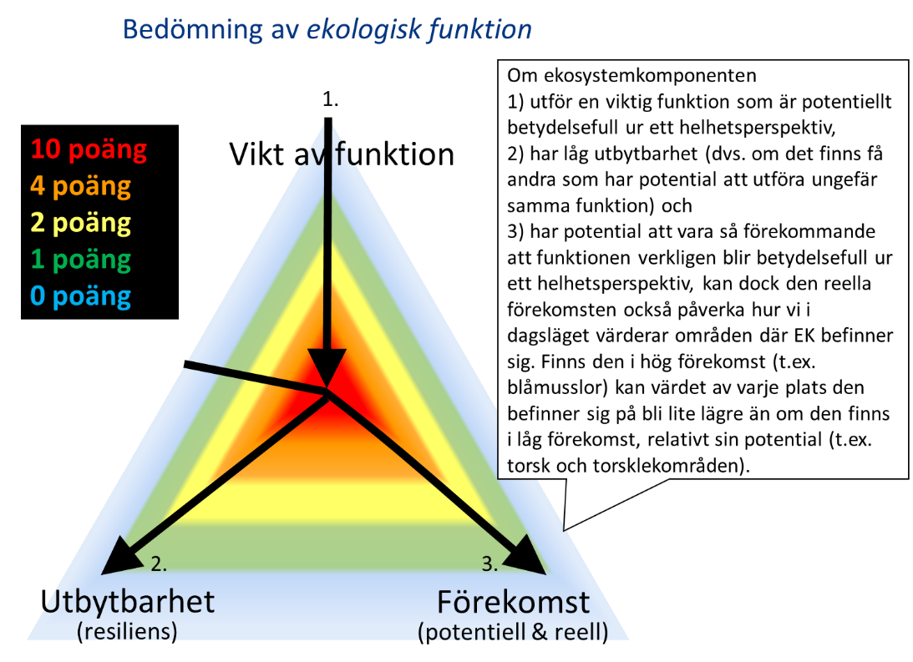

*Figur 8. Schematisk figur över bedömning av kriteriet ”ekologisk funktion” vilket bedömer hur potentiellt betydelsefull en ekosystemkomponent (EK) är ur ett helhetsperspektiv. Nedan ges tre exempel. Observera att exemplens antagna bedömningar till viss del är hypotetiska och endast ska ses som vägledande exempel för hur bedömningar kan göras.*

*Exempel 1: EK = ”Lekområden för torsk”. Bedömt för havsområdet Egentliga Östersjön. Om bedömningen görs att ”Lekområden för torsk” är relativt nära knutet till mängden adult torsk kan torskens ekologiska funktion vara det som primärt bedöms. Om torsk bedöms utgöra en mycket viktig funktion som toppredator i pelagialen indikeras att bedömningen längs axel 1 (vikt av funktion) i figuren bör hamna i den röda zonen. Om bedömningen görs att utbytbarheten av torskens funktion i Egentliga Östersjön som toppredator i pelagialen är låg indikerar axel 2 i figuren att bedömningen också borde hamna i röd zon. Om bedömningen görs att torsk har hög potential att vara så pass förekommande att dess funktion faktiskt blir betydelsefull – men inte är så pass vanligt förekommande att värdet skulle sänkas – indikerar även axel 3 (förekomst) att EK ligger i röd zon. På grund av sin bedömda nära koppling till torsk är slutsatsen att ”lekområden för torsk” bör värderas till 10 poäng för kriteriet.*

*Exempel 2: EK = ”Uppväxtområden för torsk”. Bedömt för havsområdet Egentliga Östersjön. Om bedömningen utgår från torskens ekologiska funktion torde den bli som i exemplet ovan, 10 poäng. Men om vi antar att ”uppväxtområden för torsk” inte har lika stark koppling till mängden torsk som ”lekområden för torsk” har, bör poängen viktas ner. Bedömningen kanske står mellan 4 och 2 poäng. Här behövs mer litteraturstudier (som denna rapport inte haft utrymme till att göra) alternativt mer forskning om uppväxtområdenas roll för torsken. Tills vidare väljer vi att ge 4 poäng.*

*Exempel 3: EK = ”Blåmusselbäddar 25–50 % täckningsgrad och grundare än 30 m”. Bedömt för havsområdet Egentliga Östersjön. Blåmusslor har många viktiga funktioner, framförallt som filtrerare, föda, biotopbildare, sedimentstabiliserare m.m. vilket indikerar att bedömningen längs axel 1 (vikt av funktion) i figuren bör hamna i den röda zonen. Blåmusslor har troligen låg utbytbarhet genom det troligen inte finns någon annan EK som kan ha samma funktioner i lika stor omfattning och därmed indikerar även axel 2 i figuren att blåmusslor ligger i röd zon. Men eftersom blåmusslor är så vanliga förekommande sänks värdet något för varje plats de finns på, det vill säga från 10 poäng till 4 poäng. Om blåmusslors förekomst skulle minska skulle detta behöva omvärderas.*

*Fler exempel på bedömningar redovisas i tabell 8.*

*Tabell 8. Förklaringar till några av de värderingar som gjorts på biotiska ekosystemkomponenter (EK) av kriteriet ekologisk funktion för att testa utfallet av ramverket i Egentliga Östersjön. Observera att varken en expertgrupp eller en extensiv litteraturgenomgång har utförts och att tabellen endast är till för att visa hur avvägningar bör göras. Se tabell 7 och figur 8 för en illustration hur kriteriet ekologisk funktion bedöms.*



**Överblick av Del 1a**

Tabell 9 ger en sammanfattning av riktlinjerna för bedömningarna i Del 1a.

*Tabell 9. Riktlinjer vid poängsättning av ekosystemkomponenter (EK) efter kriterier i Del 1a – ekologiskt/biologiskt värde och indirekta ekosystemtjänster. Beträffande hotstatus är riktlinjerna specifika för hur bedömningen ska göras om ekosystemkomponenten finns listad på en rödlista. För kriterierna biologisk mångfald och ekologisk funktion avgörs bedömningen i stor utsträckning genom att relatera de olika ekosystemkomponenterna mot varandra, till exempel för att avgöra vilka ekosystemkomponenter som ”bidrar till hög biologisk mångfald” och vilka som ”bidrar med relativt hög biologisk mångfald”.*



#### Del 1b – direkta ekosystemtjänster

Kriterierna i Del 1b (direkta ekosystemtjänster) är:

* Försörjande ekosystemtjänster
* Kulturella ekosystemtjänster
* Reglerande ekosystemtjänster

I Del 1b (direkta ekosystemtjänster) tilldelas ekosystemkomponenterna 4 poäng, 1 poäng, eller 0 poäng (se figur 9). Här kan alltså inte 10 eller 2 poäng delas ut som i Del 1a. Att direkta ekosystemtjänster i Del 1b inte kan tilldelas lika många poäng som ekologiska/biologiska värden och indirekta ekosystemtjänster, är för att minska effekterna av dubbelvärdering på grund av att i princip alla direkta ekosystemtjänster också blir värderade i Del 1a. För att få en sammanvägd bedömning för Del 1b summeras poängen med ett tak på max 7 poäng.

|  |  |
| --- | --- |
|  | *Figur 9. Poängsättning för Del 1b (direkta ekosystemtjänster). Poängen ökar kraftigare för varje steg för att poängmässigt lyfta de biotiska ekosystemkomponenter som bedöms ha högst prioritering för ett kriterium. Till skillnad från Del 1a (där max 10 poäng kan utdelas) kan endast 0, 1 eller 4 poäng delas ut i Del 1b. Det är för att minska effekterna av dubbelvärdering när samma egenskap hos en ekosystemkomponent värderas både i Del 1a och b.* |

**Försörjande ekosystemtjänster**

Ekosystemkomponenten tillhandahåller direkt varor som kan säljas på en marknad. Det kan till exempel vara livsmedel, genetiska resurser, kemiska resurser, energiproduktion, dekorativa resurser och flera andra råvaror. Till exempel djurfoder, alger eller musslor till gödning.

**Kulturella ekosystemtjänster**

Ekosystemkomponenten tillhandahåller tjänster som är av betydelse för mänsklig kultur (till exempel om ekosystemkomponenten nyttjas för naturupplevelser och bidrar till rekreation, folkhälsa, turistnäring, estetik, vetenskap och utbildning, natur-/kulturarv och inspiration). Till exempel fåglar för fågelskådning eller fisk för sportfiske.

**Reglerande ekosystemtjänster**

Ekosystemkomponenten har genom biologiska processer en reglerande funktion som minskar olika miljöproblem. Exempel på detta är tjänster som motverkar övergödningsproblematik eller som håller kvar sediment. Till exempel musslor som filtrerar vattnet vilket minskar effekter från övergödningsproblematik eller kärlväxter som binder sediment med sina rötter.

Tabell 10 ger vägledning till hur kriterierna ska bedömas och tabell 11 ger exempel på hur olika ekosystemkomponenter kan bedömas för dem.

*Tabell 10. Riktlinjer vid poängsättning av ekosystemkomponenter (EK) efter kriterier i Del 1b – direkta ekosystemtjänster. För dessa kriterier kan ingen ekosystemkomponent få 10 eller 2 poäng (som de kan få i Del 1a). Observera att det endast är direkta ekosystemtjänster som ger poäng. Indirekta ekosystemtjänster (stödjande och flera reglerande ekosystemtjänster) bedöms tillsammans med ekologiskt/biologiska värden i Del 1a. Exempel på bedömningar redovisas i tabell 11.*



*Tabell 11. Förklaringar till några av de värderingar som gjorts på biotiska ekosystemkomponenter (EK) av Del 1b – direkta ekosystemtjänster” för att testa utfallet av ramverket i Egentliga Östersjön. Observera att varken en expertgrupp eller en extensiv litteraturgenomgång har utförts och att tabellen endast är till för att visa hur avvägningar bör göras. För beskrivningar av hur de olika poängen ska sättas se tabell 10.*



#### Rekommendationer till den fördjupade naturvärdesbedömningen

Expertgruppen bör också ge specifika rekommendationer till länsstyrelserna gällande vilka ekosystemkomponenter som ska ligga till grund för värdekärnor och hur mycket de bör vara representerade i fortsatta analyser av värdetrakter.[[11]](#footnote-11)

**Ekosystemkomponenter och värdekärnor**All förekomst av vissa ovanliga ekosystemkomponenter med höga naturvärden kan bedömas att alltid vara värdekärnor. Undantagsvis kan det också finns väldigt vanliga ekosystemkomponenter med låga naturvärden som inte bör vägas med när den grundläggande naturvärdeskartan tas fram för att identifiera ansamlingar av naturvärden. (se analyserna i den fördjupade naturvärdesbedömningen i rapporten *Mosaic – ramverk för naturvärdesbedömning i marin miljö, version 1*). Expertgruppen bör lämna rekommendationer om vilka biotiska ekosystemkomponenter detta kan gälla. Det är dock länsstyrelserna som fattar det slutgiltiga beslutet.

**Representation av ekosystemkomponenter i värdetrakter**  
Inför kriteriet *ekologisk representativitet* som kommer längre fram i den fördjupade naturvärdesbedömningen, bör expertgruppen som bedömer Del 1 i den grundläggande naturvärdesbedömningen också ge rekommendationer kring hur mycket av olika biotiska ekosystemkomponenter som bör vara representerade i värdetrakter. Rekommendationerna bör dels utgå från ekosystemkomponentens naturvärdespoäng (bedömt här i Del 1 i den grundläggande naturvärdesbedömningen), huruvida ekosystemkomponenten är utsatt för mänskliga aktiviteter som den är sårbar för och i så fall hur mycket av ekosystemkomponenten som bör finnas för att den ska vara bärkraftig för sin egen existens och för de arter som ekosystemkomponenten är viktig för. Om ekosystemkomponenten är bedömd att vara en naturvårdsart (Hallingbäck 2013) bör anledningen till detta tas med i bedömningen av för hur stor del av en arts utbredning som bör vara representerat, till exempel om ekosystemkomponenten är en ansvarsart, skyddad art eller rödlistad art. Uppgifterna och rekommendationerna ska noteras (se exempel längre fram i den andra kolumnen, tabell 15) och gränsen som sätts per ekosystemkomponent ska motiveras. Beslutet för hur mycket av en ekosystemkomponent som ska representeras i värdetrakter tas dock först i den fördjupade naturvärdesbedömningen när regional kunskap och analyser om ekosystemkomponenters lokala utsatthet vägs med. Läs mer om kriteriet *ekologisk representativitet* i avsnitt 5.3.1.5 i rapporten *Mosaic – ramverk för naturvärdesbedömning i marin miljö, version 1*.

### Del 2 – regional bedömning

#### Lokal viktning

I Del 2 görs en lokal viktning för varje fördefinierad ekosystemkomponent (som är bedömd i Del 1) efter kriteriet *relativ lokal betydelse jämfört med hela havsområdet*(figur 1 och 2). Med andra ord viktas bedömningen av en ekosystemkomponent utförd för ett helt havsområde utefter dess betydelse i det undersökta området. Detta är i huvudsak tänkt att göras på länsnivå men kan också delas upp inom ett län. Till exempel kan bedömningarna vid behov decentraliseras till kommuner och vattenvårdsförbund. Bedömningarna kan också delas upp inom ett län om det finns stora ekologiska skillnader inom länet. Till exempel kanske ett län finner det önskvärt att dela upp den lokala viktningen mellan inner och ytterskärgård. Den lokala viktningen ska baseras på samma kriterier som tas upp i Del 1 men ur ett regionalt/lokalt perspektiv. Det kan till exempel röra sig om att en art är mer eller mindre ovanlig i ett län jämfört med hela havsområden och därmed har en mer eller mindre betydande *ekologisk funktion* i området jämfört med hela havsområdet. Den lokala viktningen ska inte användas för att vikta upp något på grund av förvaltningstradition eller tillgång på data.

Den lokala viktningen görs genom att lägga till eller dra ifrån poäng mellan -3 och +3.[[12]](#footnote-12) Det vill säga bedömningen i Del 1 (bedömning per havsområde) kan viktas ner eller upp utefter kriteriet *relativ lokal betydelse jämfört med hela havsområdet*.

Observera att även om hänsyn tas till lokala aspekter vid bedömning av kriteriet *relativ lokal betydelse jämfört med hela havsområdet*, tas hänsyninte till platsspecifika egenskaper – det vill säga hänsyn tas inte till var exakt varje enskild ekosystemkomponent är placerad i rummet och vilka platsspecifika egenskaper ekosystemkomponenten skulle kunna ha just där. Här tas istället hänsyn till exempel vad blåstångsbiotoper i allmänhet är värda i Blekinge län oavsett var de befinner sig (fördefinierad med en täckningsgrad ≥ 25 %) (figur 1).

Tabell 12 ger vägledning till hur kriteriet ska bedömas och tabell 13 ger exempel på hur olika ekosystemkomponenter kan bedömas för kriteriet.

*Tabell 12. Riktlinjer vid bedömning av biotiska ekosystemkomponenter (EK) efter Del 2 – regional bedömning, lokal viktning och kriteriet relativ lokal betydelse jämfört med hela havsområdet. Exempel på bedömningar redovisas i tabell 13.*



*Tabell 13. Förklaringar till några av de värderingar som gjorts på biotiska ekosystemkomponenter (EK) av Del 2 - regional bedömning, lokal viktning och kriteriet relativ lokal betydelse jämfört med havsområdet för att testa utfallet av ramverket i Egentliga Östersjön. Observera att varken en expertgrupp eller en extensiv litteraturgenomgång har utförts och att tabellen endast är till för att visa hur avvägningar bör göras. För beskrivningar av hur de olika poängen ska sättas se tabell 12.*



#### Beslut inför den fördjupade naturvärdesbedömningen

**Ekosystemkomponenter och värdekärnor**Utifrån de rekommendationer som expertgruppen har givit, tar länsstyrelserna beslut om vilka ovanliga ekosystemkomponenter med höga naturvärden vars totala förekomst alltid ska betraktas som värdekärnor samt eventuellt vilka vanliga ekosystemkomponenter med låga naturvärden som inte bör vägas med när den grundläggande naturvärdeskartan tas fram för att identifiera ansamlingar av naturvärden. Detta redovisas så som tabell 15 visar i den första kolumnen.[[13]](#footnote-13)

### Sammanvägd bedömning i den grundläggande naturvärdesbedömningen

För att få en sammanvägd bedömning för Del 1a summeras poängen med ett tak på max 20 poäng. Del 1b summeras poängen med ett tak på 7 och i Del 2 dras poäng ifrån eller läggs till mellan -3 till +3 poäng.[[14]](#footnote-14) De sammanvägda poängen erhålls genom att summera Del 1a, Del 1b och Del 2. Del 2 som kan vara ett negativt tal kan dock inte sänka en inhemsk art till lägre än 2 poäng eftersom alla inhemska arter ska få minst 1 poäng för respektive kriterium *biologisk mångfald* och *ekologisk funktion* (i Del 1a). Med andra ord, om ekosystemkomponenten inte är en invasiv främmande art[[15]](#footnote-15) får Del 2 (regional bedömning om lokal viktning) aldrig sänka den direkta bedömningen till lägre än två poäng. Främmande arter kan inte få lägre än 0 poäng. Se hur poängen sammanvägs i tabell 14.

En ekosystemkomponents sammanvägda poäng indikerar den fördefinierade ekosystemkomponentens naturvärde i respektive län ur ett rumsligt prioriteringsperspektiv, utifrån rådande kunskap om miljötillståndet.[[16]](#footnote-16) Om poängbedömningarna sammanställs i en tabell och redovisas på en hemsida kan en diskussion föras om huruvida bedömningarna är korrekta eller inte. Vidare så revideras poängsatta värderingar i en tabell relativt lätt vid nästa förvaltningscykel om ny kunskap har tillkommit (tabell 15). [[17]](#footnote-17)

*Tabell 14. Varje ekosystemkomponents totala poäng erhålls genom summering av poängen i Del 1a + Del 1b + Del 2. Dock har Del 1a ett tak på 20 poäng och Del 1b ett tak på 7 poäng. För inhemsk ekosystemkomponent får den totala poängen inte bli lägre än 2 (minst 1 poäng för respektive kriterium biologisk mångfald och ekologisk funktion). Invasiva främmande arter[[18]](#footnote-18) som gör skada på biologisk mångfald eller ekologisk funktion kan dock få 0 poäng.*

*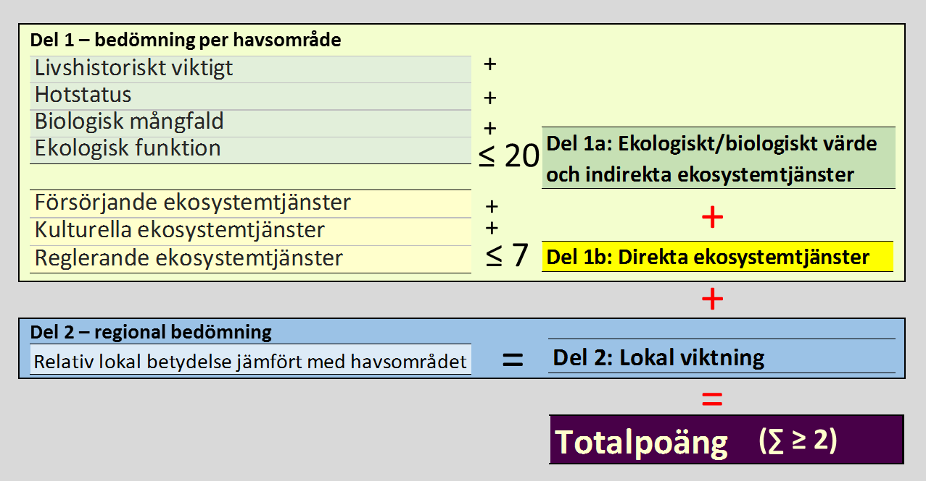*

*Tabell 15. Tabellen visar hur värderingen efter poängsystemet kan se ut i den grundläggande naturvärdesbedömningen. Värderingen baseras på hur ekosystemkomponenten är definierad, till exempel vilken % täckningsgrad den har, antal individer per area eller endast som att den är närvarande. Del 1 (a+b) bedöms per havsområde. Del 2 är en lokal viktning som bedöms på regional nivå efter dess relativa lokala betydelse jämfört med dess betydelse i hela havsområdet. Poängsystemet är uppbyggt så att om så önskas ska det vara lätt att endast titta på ekologiska/biologiska värden (och indirekta ekosystemtjänster) (i grönt) utan påverkan från de extra poäng som ges om de även bidrar till direkta ekosystemtjänster (i gult). Observera att tabellen är ett test av poängsystemet för Egentliga Östersjön med en regional viktning för Blekinge län och bedömningarna ska ses som exempel. I tabellen markeras också information som ska gå vidare in i den fördjupade naturvärdesbedömningen, nämligen: om förekomst av några ekosystemkomponenter alltid ska värderas till värdekärnor och om några ekosystemkomponenter inte ska ligga till grund för identifiering av värdekärnor via ansamling av naturvärden i den grundläggande naturvärdeskartan (i den första kolumnen); om hur mycket eller hur stor andel av ekosystemkomponentens utbredning som bör vara representerat i värdetrakter (i den andra kolumnen); om ekosystemkomponenterna är en naturvårdsart (Hallingbäck 2013) (i den tredje kolumnen); samt vilken kategori som ekosystemkomponenten delas in i (i den fjärde kolumnen).*

*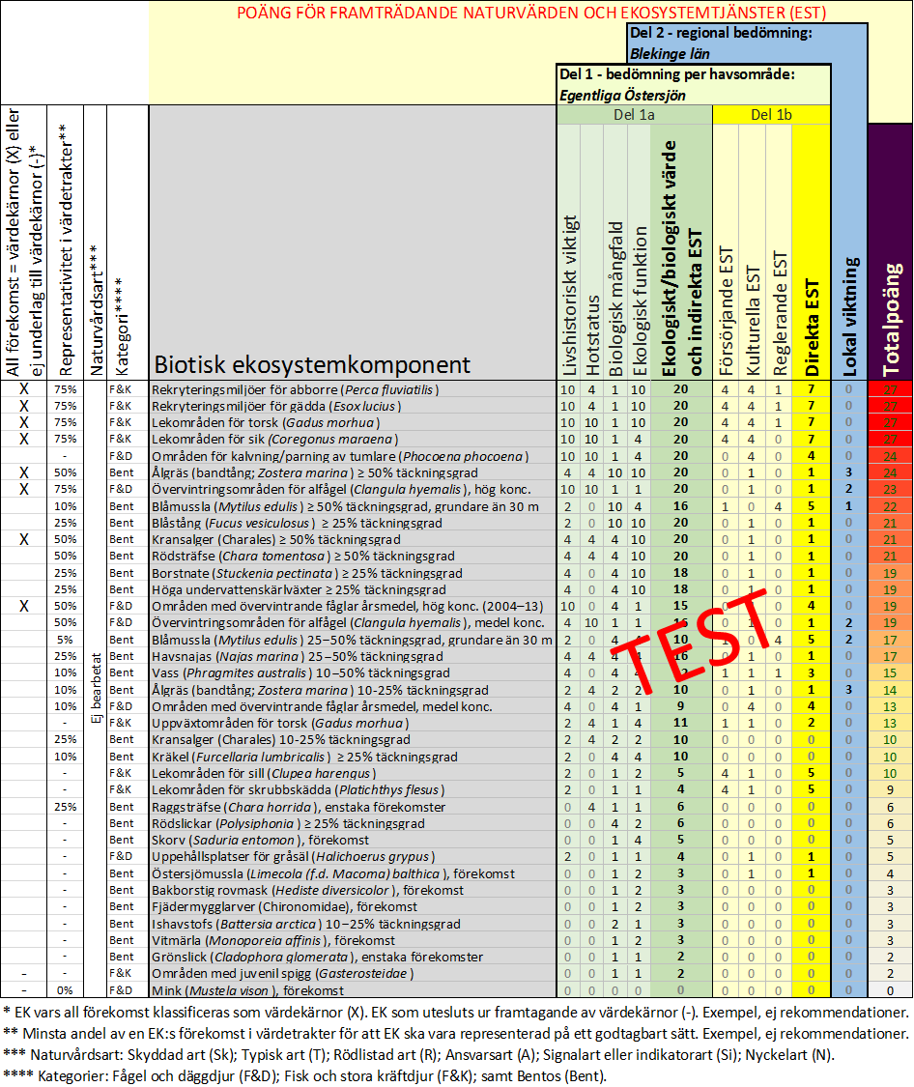*

## Diskussion

### Utformning av poängsystemet

Tanken bakom det poängsystem som ekosystemkomponenterna värderas efter i den grundläggande naturvärdesbedömningen härstammar från ett flerårigt arbete med naturvärdesbedömning i marin miljö genom flera projekt, framförallt Utsjöbanksinventeringen: U1 och U2 (Naturvårdsverket 2010), Marin modellering i Östergötland (Carlström m.fl. 2010), Superb (Wikström m.fl. 2013) och Marmoni (Fyhr m.fl. 2015). Kriterierna, poängsystemet och riktlinjerna för bedömning har därefter utvecklats vidare inom Mosaic Del 1a. De absolut största förändringarna föreligger dock i de delar som lagts till tidigare metodik vilka är Del 1b – direkta ekosystemtjänster, Del 2 – regional bedömning samt den fördjupade naturvärdesbedömningen (vilken inte redovisas i denna bilaga utan i rapporten Mosaic – ramverk för naturvärdesbedömning i marin miljö, version 1).

Även i ovan nämnda projekt har poängsystemet utformats med en poängskala med få poängsteg för att göra bedömningarna hanterbara och överblickbara. Poängsättningen i Mosaic utgår ifrån tidigare projekt där en 3-gradig poängskala (0, 1 och 10 poäng) använts (jmf. Wikström m.fl. 2013; Fyhr m.fl. 2015). Ett lågt antal poängsteg samt att poängen ökar kraftigare för varje steg motiveras med att de mest prioriterade ekosystemkomponenterna per kriterium tydligt ska skiljas ut genom att det högsta värdet reserveras enbart för dessa. Under arbetet med Mosaic sågs ett behov av ytterligare poängsteg för att möjliggöra en större åtskillnad mellan ekosystemkomponenter per kriterium. Det är dock en avvägning mellan att ge möjlighet att fånga upp skillnader mellan ekosystemkomponenter per kriterium samt att behålla systemet enkelt och tydligt. I arbetet med att utveckla Mosaic testades flera olika poängsättningar, både vad gäller antal steg av poängvärden (testade mellan tre och fem poängsteg), storleken på poängen samt om de ska ha en kraftig ökning (till exempel 0, 1, 4 och 10) eller en jämn övergång (till exempel 0, 3.3, 6.7, 10).

Efter att ha testat hur olika poängsteg slog ut landade poängstegen i 0, 2, 4 och 10 poäng. Utöver det får alla ekosystemkomponenter minst 1 poäng för kriterierna *biologisk mångfald* och *ekologisk funktion* (förutom invasiva främmande arter[[19]](#footnote-19) som hotar *biologisk mångfald* och *ekologisk funktion*) för att signalera att de alla bidrar till dessa kriterier. Eftersom bedömningen grundar sig på mjuka nivåer som till exempel ”stor” och ”relativt hög” gav inte fler poängsteg en större tydlighet, snarare försvårade det bedömningarna och tolkningen av resultaten.

Att varken 2 eller 10 poäng kan tilldelas i Del 1b när direkta ekosystemtjänster värderas beror på att samma egenskap även har värderats som ett ekologiskt/biologiskt värde i Del 1a (framförallt vad gäller kriterierna *livshistoriskt viktigt* och *ekologisk funktion*; se tabell 15, avsnitt 1.3). Därför skulle högre värden i Del 1b ge större effekt än önskat. Att extra poäng ges om ekosystemkomponenten bidrar med direkta ekosystemtjänster beror på att direkta ekosystemtjänster är en viktig grund för prioritering inom en del av naturvården, till exempel i arbetet med grön infrastruktur. Del 1a – eko­logiskt/bio­logiskt värde och indirekta ekosystem­tjänster är dock den del som ger mest poäng (jämför till exempel taket på 20 poäng för Del 1a – ekologiskt/biologiskt värde och taket på 7 poäng för Del 1b – direkta ekosystemtjänster). Uppdelningen av Del 1a (eko­logiskt/bio­logiskt värde och indirekta ekosystemtjänster) och Del 1b (direkta ekosystem­tjänster) möjliggör att direkta ekosystemtjänster enkelt kan exkluderas från bedömningen om så önskas. För att studera vilka ekosystemtjänster som olika ekosystemkomponenter representerar är det dock inte att rekommendera att endast använda poängen för direkta ekosystemtjänster (Del 1b) eftersom indirekta ekosystemtjänster värderas i Del 1a (ekologiska/biologiska naturvärden och indirekta ekosystemtjänster).

Ett tak på summeringen av poängen i både Del 1a (ekologiskt/biologiskt värde och indirekta ekosystemtjänster) och Del 1b (direkta ekosystemtjänster) är nödvändigt för att balansera de ingående naturvärdena mot varandra. Om till exempel en ekosystemkomponent bedöms ha höga poäng som till exempel 20 i Del 1a genom att få värdet tio på två kriterier eller tio poäng på ett kriterium och fyra poäng på de andra tre kriterierna, bör ekosystemkomponenten få högsta sammanlagda poäng. Om inget tak fanns skulle bland annat ekosystemkomponenter som av naturliga skäl inte kan bli bedömda för alla kriterier inte ha möjlighet att få högsta poäng trots att de borde vara högst prioriterade. Dessutom skulle en för kraftig differentiering av olika ekosystemkomponenters värde medföra att komponenter som får högst poäng ges för stort fokus när naturvärden karteras. Att ha ett för lågt tak skulle å andra sidan medföra att värderade egenskaper riskerar att bli åsidosatta. Det är en balansgång mellan att synliggöra de ekosystemkomponenter som är värdefulla ur många aspekter (höga poäng för flera kriterier) utan att de blir för dominerande.

I Del 2 (regional bedömning) görs en lokal viktning av bedömningen i Del 1 (bedömning per havsområde) genom att lägga till eller dra ifrån poäng utefter kriteriet *relativ lokal betydelse jämfört med hela havsområdet* (tabell 12 och 13). Anledningen till detta tillägg är att olika delar av havsområdena för vilka Del 1 av den grundläggande bedömningen görs (figur 2, avsnitt 1) har olika förutsättningar för marint liv, till stor del baserat på den varierande salthalten i Sveriges hav. Därför kan ekosystemkomponenter vara mer eller mindre vanliga och mer eller mindre viktiga bidragare till naturvärden på olika lokaler. Vid bedömning av lokal viktning kan generellt 3 minuspoäng till 3 pluspoäng ges. För Öresund kan dock den lokala viktningen variera från 5 minuspoäng till 5 pluspoäng. Anledningen till detta är att salthalts­gradienten är där kraftig och sker gradvis (Cameron and Askew 2011; figur 10) vilket skapar ett behov för större utrymme att påverka bedömningarna på varsin sida av den administrativa gränsen.

Under förankringsprocessen av Mosaic diskuterades nivån på den lokala viktningen både gällande att tillåta fler samt färre poäng. Det testades även hur det skulle slå om den lokala viktningen var i form av en faktor. En faktor gav dock betydligt större påverkan på resultaten än vad som var önskvärt. Bedömningen i Del 1a och b, som ska baseras på en samsyn inom en expertgrupp och som så långt möjligt ska ha stöd i vetenskap, ska vara den bedömning som väger tyngst. Av samma anledning landade Mosaic på ±3 poäng, med undantaget för Öresund. Det ansågs vara lagom i förhållande till den övriga poängskalan (minimum 2 poäng – maximum 27 poäng). Om en faktor skulle användas skulle decimaltal behövas användas för att inte ge för stor effekt vilket bedömdes göra poängsystemet mindre pedagogiskt samt ge sken av en mer matematisk poängsättning än vad det verkligen är.

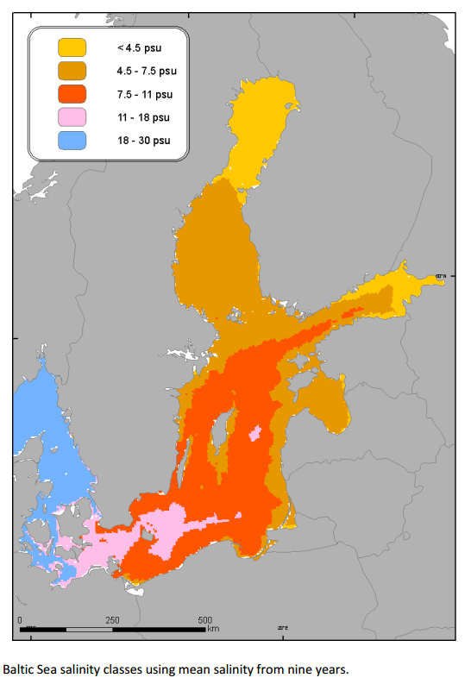

Figur 10. Salthaltsklasser (medel för 9 år; Cameron and Askew 2011).

### Osäkerheter i bedömningar

En viktig pusselbit i en naturvärdesbedömning är att redovisa bedömningarnas osäkerheter. Detta kan göras på flera sätt till exempel genom att indikera styrkan i evidens, det vill säga styrkan i de vetenskapliga underlagen, samt om underlagen och experterna har en samstämmig syn på en ekosystemkomponents naturvärden eller inte. Vidare kan osäkerheten i bedömningen vikta de poäng som sätts. Ett utarbetat system för detta finns inte ännu för denna version av Mosaic i marin miljö utan är något som behöver utvecklas och testas.

## Referenser

Ahtiainen H och Öhman MC. 2014. Ecosystem Services in the Baltic Sea – Valuation of Marine and Coastal Ecosystem Services in the Baltic Sea. Tema Nord 2014:563. Nordiska Ministerrådet, Köpenhamn, 74 sid.

Albrecht A och Reise K. 1994. Effects of *Fucus vesiculosus* covering intertidal mussel beds in the Wadden Sea. Helgoländer Meeresuntersuchungen 48:243–256.

ArtDatabanken, SLU. 2015. Rödlistan i Sverige. <http://www.artdatabanken.se/media/2226/rodlistan_2015.pdf>

Bell JD och Westoby M. 1986. Abundance of macrofauna in dense seagrass is due to habitat preference, not predation. Oecologia 68:205–209.

Borg Å, Pihl L och Wennhage H. 1997. Habitat choice by juvenile cod (Gadus morhua L.) on sandy soft bottoms with different vegetation types. Helgoländer Meeresuntersuchungen 51:197–212.

Boström C och Bonsdorff E. 1997. Community structure and spatial variation of benthic invertebrates associated with *Zostera marina* (L.) beds in the northern Baltic Sea. Journal of Sea Research 37:153–166.

Boström C och Bonsdorff E. 2000. Zoobenthic community establishment and habitat complexity-the importance of seagrass shoot-density, morphology and physical disturbance for faunal recruitment. Marine Ecology Progress Series 205:123–138.

Bustnes JO. 1998. Selection of blue mussels, *Mytilus edulis*, by common eiders, *Somateria mollissima*, by size in relation to shell content. Can J Zool 76:1787–1790. doi: 10.1139/cjz-76-9-1787

Cameron A och Askew N (eds.). 2011. EUSeaMap - Preparatory Action for development and assessment of a European broad-scale seabed habitat map final report. Tillgänglig på: <http://jncc.gov.uk/euseamap>

Carlström J, Florén K, Isæus M, Nikolopoulos A, Carlén I, Hallberg O, Gezelius L, Siljeholm E, Edlund J, Notini S, Hammersland J, Lindblad C, Wiberg P och Årnfelt E. 2010. [Modellering av Östergötlands marina habitat och naturvärden.](http://www.aquabiota.se/wp-content/uploads/Marin_modellering_E_2010_webb1.pdf) Länsstyrelsen Östergötland, rapport 2010:9.

Europaparlamentet 2014. Europaparlamentets och rådets förordning (EU) nr 1143/2014 av den 22 oktober 2014 om förebyggande och hantering av introduktion och spridning av invasiva främmande arter. Europeiska unionens officiella tidning L317:35–55 <http://ec.europa.eu/environment/nature/invasivealien/index_en.htm>.

Fyhr F, Wijkmark N, Wikström S, Isaeus M, Nilsson L, Näslund J och Hogfors H. 2015: [Naturvärdesbedömning och scenarier för havsplanering i Blekinge och Skåne län](http://www.aquabiota.se/wp-content/uploads/Fyhr_mfl_2015_Naturvardesbedomning_och_scenarier_for_havsplanering_Blekinge_Skane1.pdf). Länsstyrelsen Blekinge län. Rapport: 2015/07

Goss-Custard JD och Dit Durell SEAL V. 1987. Age-Related Effects in Oystercatchers, Haematopus ostralegus, Feeding on Mussels, Mytilus edulis. I. Foraging Efficiency and Interference. J Anim Ecol 56:521–536.

Gotceitas V och Colgan P. 1989. Predator foraging success and habitat complexity: quantitative test of the threshold hypothesis. Oecologia 80:158–166.

Hallingbäck T (red.). 2013. Naturvårdsarter. ArtDatabanken SLU. Uppsala.

Helcom. 2013a. HELCOM Red List of Baltic Sea species in danger of becoming extinct. Balt. Sea Environ. Proc. No. 140.

IUCN 2014. The IUCN Red List of Threatened Species. http://www.iucnredlist.org.

Kautsky N, Kautsky H, Kautsky U och Waern M. 1986. Decreased depth penetration of Fucus vesicolosus (L.) since the 1940's indicates eutrophication of the Baltic Sea. Marine Ecology Progress Series 28:1–8.

Kautsky N och Wallentinus I. 1980. Nutrient release from a Baltic Mytilus-red algal community and its role in benthic and pelagic production. Ophelia Suppl 1:17–30.

Kotta J, Torn K, Martin G, Orav-Kotta H och Paalme T. 2004. Seasonal variation in invertebrate grazing on Chara connivens and C. tomentosa in Kiguste Bay, NE Baltic Sea. Helgoland Marine Research 58:71–76.

Kraufvelin P och Salovius S. 2004. Animal diversity in Baltic rocky shore macroalgae: can Cladophora glomerata compensate for lost Fucus vesiculosus? Estuarine, Coastal and Shelf Science 61:369–378.

Lehosmaa K. 2014. Dietary differences between Baltic ringed seals (Phoca hispida botnica) based on stable isotope and fatty acid analyses. Master Thesis. University of Jyväskylä.

Martin G, Kotta J, Möller T och Herkül K. 2013. Spatial distribution of marine benthic habitats in the Estonian coastal sea, northeastern Baltic Sea. Estonian Journal of Ecology 62:165.

Millennium Ecosystem Assessment. 2005: Ecosystems and Human Well-Being: Synthesis. Island Press, Washington. 155pp

Naturvårdsverket 2010. Undersökning av utsjöbankar – Inventering, modellering och naturvärdesbedömning. Rapport 6385. 201 sid.

Naturvårdsverket 2015. Guide för värdering av ekosystemtjänster. Rapport 6690.

Nilsson L. 2008. Changes in numbers and distribution of wintering waterfowl in Sweden during forty years, 1967–2006. Ornis Svecica 18:135–226.

Norling P och Kautsky N. 2007. Structural and functional effects of Mytilus edulis on diversity of associated species and ecosystem functioning. Mar Ecol Prog Ser 351:163–175. doi: 10.3354/meps07033

Norling P och Kautsky N. 2008. Patches of the mussel Mytilus sp. are islands of high biodiversity in subtidal sediment habitats in the Baltic Sea. Aquatic Biology 4:75–87.

Orav H, Kotta J och Martin G. 2000. Factors affecting the distribution of benthic invertebrates in the phytal zone of the North-eastern Baltic Sea. Proceedings of the Estonian Academy of Sciences, Biology and Ecology 49: 253-269.

Ospar 2008: OSPAR convention for the protection of the marine environment of the north-east Atlantic. OSPAR List of Threatened and/or Declining Species and Habitats. OSPAR Commission. Reference No. 2008-6

Pihl L och Wennhage H. 2002. Structure and diversity of fish assemblages on rocky and soft bottom shores on the Swedish west coast. Journal of Fish Biology 61:148–166.

Prins TC, Smaal AC och Dame RF. 1998. A review of the feedbacks between bivalve grazing and ecosystem processes. Aquat Ecol 31:349–359. doi: 10.1023/a:1009924624259

Sandberg E och Bonsdorff E. 1990. On the structuring role of Saduria entomon (L.) on shallow water zoobenthos. Ann Zool Fennici 27:279–284.

Sandström A, Eriksson BK, Karås P, Isæus M och Schreiber H. 2005. Boating and Navigation Activities Influence the Recruitment of Fish in a Baltic Sea Archipelago Area. AMBIO: A Journal of the Human Environment Ambio 34:125.

Šaškov A, Šiaulys A, Bučas M och Daunys D. 2014. Baltic herring (Clupea harengus membras) spawning grounds on the Lithuanian coast: current status and shaping factors. Oceanologia 56:789–804.

Sinisalo T, Jones RI, Helle E och Valtonen ET. 2008 Changes in diets of individual Baltic ringed seals (Phoca hispida botnica) during their breeding season inferred from stable isotope analysis of multiple tissues. Mar Mammal Sci 24:159–170. doi: 10.1111/j.1748-7692.2007.00170.x

Snickars M, Sundblad G, Sandström A, Ljunggren L, Bergström U, Johansson G och Mattila J. 2010. Habitat selectivity of substrate-spawning fish: modelling requirements for the Eurasian perch Perca fluviatilis. Marine Ecology Progress Series 398:235–243.

Svanbäck R, Rydberg C, Leonardsson K och Englund G. 2011. Diet specialization in a fluctuating population of Saduria entomon: A consequence of resource or forager densities? Oikos 120:848–854. doi: 10.1111/j.1600-0706.2010.18945.x

Torn K, Krause-Jensen D och Martin G. 2006. Present and past depth distribution of bladderwrack (Fucus vesiculosus) in the Baltic Sea. Aquatic Botany 84:53–62.

Tsuchiya M och Nishihira M. 1986. Islands of Mytilus edulis as a habitat for small intertidal animals: effect of Mytilus age structure on the species composition of the associated fauna and community organization . Mar Ecol Prog Ser 31:171–178. doi: 10.3354/meps031171

Varennes E, Hanssen SA, Bonardelli JC och Guillemette M. 2015 Blue mussel (Mytilus edulis) quality of preferred prey improves digestion in a molluscivore bird (Common Eider, Somateria mollissima). Can J Zool 93:783–789.

Whittaker RH. 1960. Vegetation of the Siskiyou Mountains, Oregon and California. Ecol. Monogr. 30:279–338

Whittaker RH. 1972. Evolution and measurement of species diversity. Taxon. 21:213–251

Wikström S, Enhus C, Fyhr F, Näslund J och Sundblad G. 2013. Distribution of biotopes, habitats and biological values at Holmöarna and in the Kvarken Archipelago. AquaBiota Report 2013:06.

Wikström SA och Kautsky L. 2007. Structure and diversity of invertebrate communities in the presence and absence of canopy-forming Fucus vesiculosus in the Baltic Sea. Estuarine, Coastal and Shelf Science 72:168–176.

Yager PL, Nowelll ARM och Jumars PA. 1993. Enhanced deposition to pits: A local food source for benthos. J Mar Res 51:209–236.

Young GA. 1983. The effect of sediment type upon the position and depth at which byssal attachment occurs in Mytilus edulis. Journal of the Marine Biological Association of the United Kingdom, 63(3):641–651. doi: 10.1017/S0025315400070958.

Zydelis R och Ruskyte D. 2005. Winter Foraging of Long-Tailed Ducks (Clangula hyemalis) Exploiting Different Benthic Communities in the Baltic Sea. Wilson Bull 117:133–141.

Öst M. 2000. Feeding constraints and parental care in female eiders. PhD-thesis. University of Helsinki.

Öst M och Kilpi M. 1997. A recent change in size distribution of blue mussels (Mytilus edulis) in the western part of the Gulf of Finland. Ann Zool Fennici 34:31–36.

1. Mosaic står för *Metoder för spatiell, adaptiv och integrativ ekosystembaserad naturvärdesbedömning.* [↑](#footnote-ref-1)
2. Med organismgrupper åsyftas både monofyletiska grupper (det vill säga när alla representanter som härstammar från en anfader är inkluderade) och parafyletiska grupper (det vill säga när alla representanter härstammar från en anfader men när inte alla av anfaderns avkommor inkluderas). [↑](#footnote-ref-2)
3. Inom livsmiljöer/habitat inräknas även livsmiljöer som avgränsas efter deras funktion, så som till exempel rekryteringsmiljöer för fisk och övervintringsområden för fågel. [↑](#footnote-ref-3)
4. Se beskrivning av begreppet i avsnitt 3.1 i rapporten Mosaic – ramverk för naturvärdesbedömning i marin miljö, version 1. [↑](#footnote-ref-4)
5. Läs mer om fördefiniering av ekosystemkomponenter och om de kan jämföras med varandra i diskussionen i avsnitt 6.3.4 i rapporten *Mosaic – ramverk för naturvärdesbedömning i marin miljö, version 1*. [↑](#footnote-ref-5)
6. I en expertgrupp bör experter ingå med djupkunskap på olika organismgrupper, hela havsområdets ekosystem samt experter med regionala/lokal kännedom. Några representanter bör vara med i alla havsområdenas expertgrupper för att försäkra likvärdiga bedömningar. [↑](#footnote-ref-6)
7. Steg 1a i flödesschemat som redovisas i bilaga 1, till rapporten Mosaic – ramverk för naturvärdesbedömning i marin miljö, version 1. [↑](#footnote-ref-7)
8. Läs mer om val av kriterier i diskussionen, avsnitt 6.2 i rapporten *Mosaic – ramverk för naturvärdesbedömning i marin miljö, version 1.* [↑](#footnote-ref-8)
9. Denna rapport definierar invasiva främmande arter i enlighet med Europaparlamentets och rådets förordning (EU) nr 1143/2014 av den 22 oktober 2014 om förebyggande och hantering av introduktion och spridning av invasiva främmande arter, det vill säga främmande arter som förts in genom mänskliga aktiviteter och som hotar biologisk mångfald och ekosystemtjänster (Europaparlamentet 2014). Om främmande arter som inte klassificeras som invasiva ska få poäng eller inte får avgöras från fall till fall. [↑](#footnote-ref-9)
10. Med mobila/migrerande arter åsyftas huvudsakligen fågel, däggdjur och fisk, det vill säga arter som i större utsträckning rör sig mellan områden. [↑](#footnote-ref-10)
11. Steg 1b i flödesschemat som redovisas i bilaga 1, till rapporten Mosaic – ramverk för naturvärdesbedömning i marin miljö, version 1. [↑](#footnote-ref-11)
12. Ett undantag finns för Öresund där poängen för den lokala viktningen kan sättas mellan -5 till +5. Läs mer om utformningen av poängsystemet under diskussionen i avsnitt 2 i denna bilaga. [↑](#footnote-ref-12)
13. Steg 2b i flödesschemat som redovisas i bilaga 1, till rapporten Mosaic – ramverk för naturvärdesbedömning i marin miljö, version 1. [↑](#footnote-ref-13)
14. Ett undantag finns för Öresund där poängen för den lokala viktningen kan sättas mellan -5 till +5. Läs mer om utformningen av poängsystemet under diskussionen i avsnitt 2 i denna bilaga. [↑](#footnote-ref-14)
15. Denna rapport definierar invasiva främmande arter i enlighet med Europaparlamentets och rådets förordning (EU) nr 1143/2014 av den 22 oktober 2014 om förebyggande och hantering av introduktion och spridning av invasiva främmande arter, det vill säga främmande arter som förts in genom mänskliga aktiviteter och som hotar biologisk mångfald och ekosystemtjänster (Europaparlamentet 2014). Om främmande arter som inte klassificeras som invasiva ska få poäng eller inte får avgöras från fall till fall. [↑](#footnote-ref-15)
16. Steg 2a i flödesschemat som redovisas i bilaga 1, till rapporten Mosaic – ramverk för naturvärdesbedömning i marin miljö, version 1. [↑](#footnote-ref-16)
17. Läs mer om utformandet av poängsystemet i diskussionen i avsnitt 2 i denna bilaga. [↑](#footnote-ref-17)
18. Denna rapport definierar invasiva främmande arter i enlighet med Europaparlamentets och rådets förordning (EU) nr 1143/2014 av den 22 oktober 2014 om förebyggande och hantering av introduktion och spridning av invasiva främmande arter, det vill säga främmande arter som förts in genom mänskliga aktiviteter och som hotar biologisk mångfald och ekosystemtjänster (Europaparlamentet 2014). Om främmande arter som inte klassificeras som invasiva ska få poäng eller inte får avgöras från fall till fall. [↑](#footnote-ref-18)
19. Denna rapport definierar invasiva främmande arter i enlighet med Europaparlamentets och rådets förordning (EU) nr 1143/2014 om förebyggande och hantering av introduktion och spridning av invasiva främmande arter, det vill säga främmande arter som förts in genom mänskliga aktiviteter och som hotar biologisk mångfald och ekosystemtjänster (Europaparlamentet 2014). Om främmande arter som inte klassificeras som invasiva, ska få poäng eller inte får avgöras från fall till fall. [↑](#footnote-ref-19)